**МИНИСТЕРСТВО ОБРАЗОВАНИЯ РЕСПУБЛИКИ БЕЛАРУСЬ**

**УЧРЕЖДЕНИЕ ОБРАЗОВАНИЯ  
ГОМЕЛЬСКИЙ ГОСУДАРСТВЕННЫЙ ТЕХНИЧЕСКИЙ УНИВЕРСИТЕТ ИМЕНИ П. О. СУХОГО**

Факультет автоматизированных и информационных систем

Кафедра «Информационные технологии»

ОТЧЕТ ПО ЛАБОРАТОРНОЙ РАБОТЕ № 3

по дисциплине: «Разработка учетных приложений в 1С: Предприятие**»**

на тему: «Внутренний язык программирования 1С: Предприятие 8.3»

Выполнил: студент гр. ИТП-22

Расшивалова Н.И.  
 Принял: ст. преподаватель

Титова Л.К.

Гомель 2021

**Цель работы:** изучить синтаксис внутреннего языка программирования в программном продукте "1C: Предприятие 8.3".

**Вариант 9**

Форма с кнопками заданий представлена на рисунке 1.

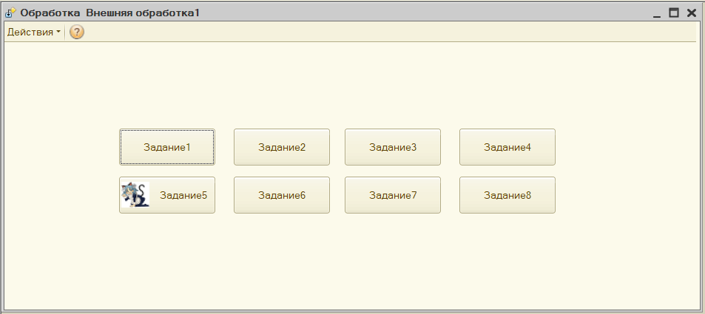

Рисунок 1 – Форма с кнопками заданий

**Задание 1**

В соответствии с вариантом необходимо написать программу для вычисления значения переменной b. Исходные данные для отладки программы подобрать самостоятельно. Результаты и исходные данные вывести на экран.



Выполнение задания представлено на рисунке 2.

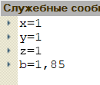

Рисунок 2 – Выполнение задания 1

**Задание 2**

Hаписать программу вычисления функции y=f(x) в соответствии с видом функции, приведенном в таблице. Исходные данные для отладки программы выбрать самостоятельно так, чтобы проверить все возможные варианты выполнения программы.

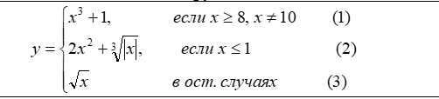

Выполнение задания представлено на рисунке 3.

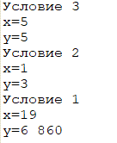

Рисунок 3 – Выполнение задания 3

**Задание 3**

Выполнить задание в соответствии со своим вариантом в таблице. Вывести исходные данные и полученные результаты. Исходные данные для отладки программы выбрать самостоятельно так, чтобы проверить все возможные варианты выполнения программы.

Даны два целых числа неравных друг другу. Большее из них увеличить на 50%, меньшее заменить суммой заданных чисел. Выполнение задания представлено на рисунке 4.

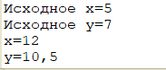

Рисунок 4 – Выполнение задания 3

**Задание 4**

**Обработка одномерных массивов**

Найти среднее арифметическое чисел, принадлежащих промежутку [A,B), и количество положительных чисел, стоящих на местах, кратных 4.

Выполнение задания представлено на рисунке 5.

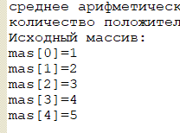

Рисунок 5 – Выполнение задания 4

**Задание 5**

**Формирование массивов**

Сформировать массив из элементов исходных массивов, не превышающих сумму первых элементов исходных массивов.

Выполнение задания представлено на рисунке 6.

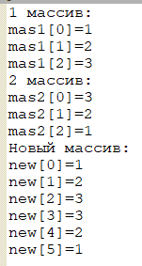

Рисунок 6 – Выполнение задания 5

**Задание 6**

**Выделение минимального и максимального элементов массива**

Найти максимальный элемент и поменять его местами с предпоследним элементом массива.

Выполнение задания представлено на рисунке 7.

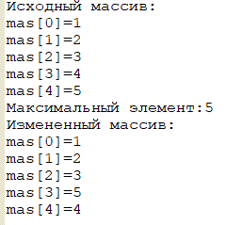

Рисунок 7 – Выполнение задания 6

**Задание 7**

**Работа с символьной информацией**

Удалить каждый символ 'A', стоящий после ',' и подсчитать количество пар 'BC'

Выполнение задания представлено на рисунке 8.

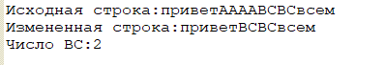

Рисунок 8 – Выполнение задания 7

**Задание 8**

**Использование диалогов**

Выполнение задания представлено на рисунке 9.

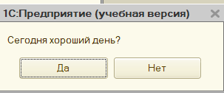

Рисунок 9 – Выполнение задания 8

**Вывод:** в ходе лабораторной работыизучен синтаксис внутреннего языка программирования в программном продукте "1C: Предприятие 8.3", работа с одномерными массивами и строками.

**ПРИЛОЖЕНИЕ А**

**Листинг программы**

Процедура Кнопка1Нажатие(Элемент)

НажатиеПервоеЗадание(Элемент);

КонецПроцедуры

Процедура НажатиеПервоеЗадание(Элемент)

x=0;

y=0;

z=0;

ВвестиЧисло(x,"Введите x ");

ВвестиЧисло(y,"Введите y ");

ВвестиЧисло(z,"Введите z ");

b= x*( tan(z)+pow(cos(y),2));

Сообщить("x="+x);

Сообщить("y="+y);

Сообщить("z="+z);

Сообщить("b="+Окр(b,2));

КонецПроцедуры

Процедура Задание2Нажатие(Элемент)

НажатиеВтороеЗадание(Элемент);

КонецПроцедуры

Процедура НажатиеВтороеЗадание(Элемент)

x=0;

y=0;

ВвестиЧисло(x,"Введите x ");

Если x >= 8 И x <> 10 Тогда

y=pow(x,3)+1;

Сообщить("Условие 1");

ИначеЕсли x <= 1 Тогда

y=2*x*x+pow(макс(x, -x),1/3);

Сообщить("Условие 2");

Иначе

y=x;

Сообщить("Условие 3");

КонецЕсли;

Сообщить("x="+x);

Сообщить("y="+Окр(y,2));

КонецПроцедуры

Процедура Задание3Нажатие(Элемент)

НажатиеТретьеЗадание(Элемент)

КонецПроцедуры

Процедура НажатиеТретьеЗадание(Элемент)

x=0;

y=0;

ВвестиЧисло(x,"Введите x ");

ВвестиЧисло(y,"Введите y ");

z=x+y ;

Сообщить("Исходное x="+x);

Сообщить("Исходное y="+y);

Если x = y Тогда

Сообщить("Можно вводить только разные числа");

Иначе

Если x>y Тогда

x = x+x*0.5;

y = z;

ИначеЕсли y>x Тогда

x = z;

y = y+y*0.5;

КонецЕсли;

Сообщить("x="+Окр(x,2));

Сообщить("y="+Окр(y,2));

КонецЕсли;

КонецПроцедуры

Процедура НажатиеЧетвертоеЗадание(Элемент)

n=0;

ВвестиЧисло(n,"Введите размер массива ");

mas = Новый Массив(n);

Для шаг = 0 По n-1 Цикл

ВвестиЧисло(mas[шаг],"Введите "+(шаг+1)+" элемент");

КонецЦикла;

A=0;

ВвестиЧисло(A,"Введите A ");

B=0;

ВвестиЧисло(B,"Введите B ");

sr=0;

count = 0;

counter=0 ;

Для шаг = 0 По n-1 Цикл

Если (шаг+1)%4 = 0 и mas[шаг]>0 Тогда

count=count+1;

КонецЕсли;

Если mas[шаг] >= A и mas[шаг] < B Тогда

sr=sr+mas[шаг];

counter=counter+1 ;

КонецЕсли;

КонецЦикла;

sr=sr/counter;

Сообщить("среднее арифметическое чисел, принадлежащих промежутку [A,B) = "+Окр(sr,2));

Сообщить("количество положительных чисел, стоящих на местах, кратных 4 = "+count);

Сообщить("Исходный массив:");

Для шаг = 0 По n-1 Цикл

Сообщить("mas["+шаг+"]="+mas[шаг]);

КонецЦикла;

КонецПроцедуры

Процедура Задание4Нажатие(Элемент)

НажатиеЧетвертоеЗадание(Элемент);

КонецПроцедуры

Процедура Задание5Нажатие(Элемент)

НажатиеПятоеЗадание(Элемент)

КонецПроцедуры

Процедура НажатиеПятоеЗадание(Элемент)

n1=0;

ВвестиЧисло(n1,"Введите размер 1 массива ");

mas1 = Новый Массив(n1);

Для шаг = 0 По n1-1 Цикл

ВвестиЧисло(mas1[шаг],"Введите "+(шаг+1)+" массива 1");

КонецЦикла;

n2=0;

ВвестиЧисло(n2,"Введите размер 2 массива ");

mas2 = Новый Массив(n2);

Для шаг = 0 По n2-1 Цикл

ВвестиЧисло(mas2[шаг],"Введите "+(шаг+1)+" массива 2");

КонецЦикла;

resMas = Новый Массив;

sum = mas1[0]+mas2[0];

Для шаг = 0 По mas1.Количество()-1 Цикл

Если mas1[шаг]<sum Тогда

resMas.Добавить(mas1[шаг]);

КонецЕсли;

КонецЦикла;

Для шаг = 0 По mas2.Количество()-1 Цикл

Если mas2[шаг]<=sum Тогда

resMas.Добавить(mas2[шаг]);

КонецЕсли;

КонецЦикла;

Сообщить("1 массив:");

Для шаг = 0 По mas1.Количество()-1 Цикл

Сообщить("mas1["+шаг+"]="+mas1[шаг]);

КонецЦикла;

Сообщить("2 массив:");

Для шаг = 0 По mas2.Количество()-1 Цикл

Сообщить("mas2["+шаг+"]="+mas2[шаг]);

КонецЦикла;

Сообщить("Новый массив:");

Для шаг = 0 По resMas.Количество()-1 Цикл

Сообщить("new["+шаг+"]="+resMas[шаг]);

КонецЦикла;

КонецПроцедуры

Процедура Задание6Нажатие(Элемент)

НажатиеШестоеЗадание(Элемент)

КонецПроцедуры

Процедура НажатиеШестоеЗадание(Элемент)

n=0;

ВвестиЧисло(n,"Введите размер массива ");

mas = Новый Массив(n);

Для шаг = 0 По n-1 Цикл

ВвестиЧисло(mas[шаг],"Введите "+(шаг+1)+" элемент");

КонецЦикла;

max=mas[0];

index = 0;

Для шаг = 1 По mas.Количество()-1 Цикл

Если mas[шаг] > max Тогда

max = mas[шаг];

index = шаг;

КонецЕсли

КонецЦикла;

Сообщить("Исходный массив:");

Для шаг = 0 По mas.Количество()-1 Цикл

Сообщить("mas["+шаг+"]="+mas[шаг]);

КонецЦикла;

Если index <= mas.Количество()-1 Тогда

tmp = mas[index];

mas[index] = mas[mas.Количество()-2];

mas[mas.Количество()-2] = tmp;

КонецЕсли;

Сообщить("Максимальный элемент:"+max);

Сообщить("Измененный массив:");

Для шаг = 0 По mas.Количество()-1 Цикл

Сообщить("mas["+шаг+"]="+mas[шаг]);

КонецЦикла;

КонецПроцедуры

Процедура Задание7Нажатие(Элемент)

НажатиеСедьмоеЗадание(Элемент)

КонецПроцедуры

Процедура НажатиеСедьмоеЗадание(Элемент)

строка = "";

ВвестиСтроку(строка,"Введите строку ");

Сообщить("Исходная строка:"+строка);

num = СтрЧислоВхождений(строка,"ВС");

строка = СтрЗаменить(строка,"А","");

Сообщить("Измененная строка:"+строка);

Сообщить("Число ВС:"+num);

КонецПроцедуры

Процедура Задание8Нажатие(Элемент)

НажатиеВосьмоеЗадание(Элемент)

КонецПроцедуры

Процедура НажатиеВосьмоеЗадание(Элемент)

res = Вопрос("Сегодня хороший день?",РежимДиалогаВопрос.ДаНет);

Если res = КодВозвратаДиалога.Да Тогда

Результат2 = Вопрос("Уверены?",РежимДиалогаВопрос.ДаНет);

Если Результат2 = КодВозвратаДиалога.Да Тогда

ОткрытьЗначение("Отлично!");

Иначе

ОткрытьЗначение("Ну ничего страшного)");

КонецЕсли

Иначе

ОткрытьЗначение("Ну ничего страшного)");

КонецЕсли

КонецПроцедуры